Schwarczenberger Istvánné dr:

Hogyan alakítsunk ki INFORMATIKA-controlling rendszert
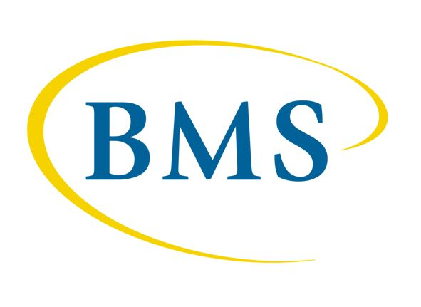

A vállalatoknál a pénzügyi-controlling mellett a funkcionális-egységek is jelentős controlling tevékenységet folytatnak. Egy ilyen funkcionális terület az informatika, mely ma már szinte mindenhol kulcsterület.

Az informatika a 21. században már elsősorban nem költségtényező, hanem stratégiai fegyver a piaci versenyben. Igaz emellett, hogy az informatika működési költséget indukál, amit kézben kell tartanunk, felügyelnünk érdemes. A gyorsuló informatikai fejlődés közepette az alkalmazások életciklusa fokozatosan csökken, a felhasználók képzési költségei egyre csak nőnek.

A cégek versenyképességének tehát egyik meghatározó eleme az információs rendszer minősége. Az információs rendszer által szolgáltatott információk naprakészsége, megbízhatósága, tartalma befolyásolja a vezetői döntéseket, a reagáló képességet. Ugyanakkor nem mindegy, hogy az információ szolgáltatást milyen áron és milyen hatékonysággal tudjuk biztosítani.

Az IT rendszerek beruházásával, üzemeltetésével, továbbfejlesztésével kapcsolatos költségek meghatározó hányadot igényelnek a költségvetésből. Ezért az IT menedzsereknek – túl azon, hogy technikailag érteniük kell a felügyelt rendszer minden eleméhez – szigorú költséggazdálkodást is kell folytatniuk. Egyre gyakrabban kell ilyen kérdések megválaszolásához javaslatot készíteniük:

- Mennyit költsünk informatikára?
- Mennyit költsünk informatikai továbbképzésére?
- Mely üzleti folyamataink épüljenek az informatikára?
- Mely informatikai szolgáltatások terjedjenek ki az egész vállalatra?
- Milyen szintű informatikai szolgáltatásokra van szükségünk és milyen áron?
- Milyen kockázatokat vállalhatunk?
- Miképp kezeljük a szolgáltatás kiesést?
- Milyen szervezeti egységként irányítsuk az informatikát?
- Miképp támogatja az informatika az üzleti változásokat?
- Milyen informatikai beruházásaink voltak és milyen eredményeket hoztak?

Ahhoz, hogy a fentiekhez hasonló kérdésekre korrekt válaszokat tudjunk adni, korszerű IT controlling rendszer kiépítése szükséges.

A BMS Informatikai Szolgáltató és Tanácsadó Kft. – felismerve a piaci igényeket – új szolgáltatásként elindítja szemináriumait, melyek során 1-1 napos időtartamban megosztja azt a tudást a hallgatókkal, amit vállalatirányítási rendszerfejlesztési, controlling tanácsadási, különböző méretű IT rendszerek üzemeltetési tapasztalatai alapján összegyűltek.

A szemináriumok keretében a résztvevők gyakorlati ismereteket kapnak arra vonatkozóan, hogy milyen módon és eszközökkel lehet az IT rendszert a leghatékonyabban üzemeltetni, hogyan lehet a hatékonyságot mérni, milyen módon lehet az IT controlling rendszert kialakítani. Az IT menedzsereket szeretnénk felkészíteni arra, hogy egy nyelven beszélő partnerei legyenek a cégvezetőknek, hogy a feltett kérdésekre szakszerű válaszokat tudjanak adni.

A szeminárium programja a fentiek mérlegelésével a következő témaköröket tartalmazza:

- Az IT-controlling rendszerrel szemben támasztott követelmények

Mi az IT-controlling rendszer célja, azon belül ellátandó feladatok, funkciók, hogyan illeszkedik a vállalkozás működési rendszerébe? Az IT-rendszer biztonságos- és hatékony üzemeltetésének, szolgáltatásainak, informatikai projektjeinek, beruházásainak, a továbbképzések menedzselésének lehetséges módjai.

- Az IT-controller szerepkör

Az IT-Controller az „összekötő híd” az információtechnológusok, az informatikai vezetők és a számviteli – pénzügyi terület szakemberei között. Bemutatjuk a szerepkör feladatait, tevékenységeit és anomáliáit.

- Az IT-rendszer komponenseinek nyivántartása (Asset Management)

Az IT-rendszer eszközeinek és azok komponenseinek a nyilvántartása azért fontos, hogy pontosan tudjuk, mit kell menedzselnünk. Azt, hogy milyen hardware- illetve software eszközök, melyik verziói, ill. milyen konfigurációi és kapcsolódások alkotják a rendszert. Azt, hogy történt-e változtatás bármely eszközben, vagy komponensben? Azt, hogy ki mivel tartozik felelőséggel és elszámolással. Az eszköz- és komponens-nyilvántartás a Help Desk alapnyilvántartása.

- Problémakezelés: Help Desk (Problem Management)

A Help Desk a felmerülő problémákat és megoldásukat felügyelő és menedzselő szervezeti funkció. A felhasználók által jelzett problémákon kívül automatikusan detektálja a komponensek észlelt problémáit is. Kezel(het)i a nem számítástechnikai problémákat, kérdéseket, igényeket, javaslatokat. Pl: alkalmazáskezelési problémák, kérdések, fejlesztési igények.

A Help Desk főbb funkciói:
- problémák automatikus ill. manuális felvétele
- problémák követése, visszakeresése, módosítása, lezárása
- automatikus probléma-eszkaláció
- statisztikák és jelentések készítése

- Eszközigény- és beszerzés-kezelés (Purchasing)

A felhasználók által benyújtott eszköz- illetve komponens-igények, valamint a tervezett beszerzések jóváhagyását, bonyolítását és telepítését, konfigurálását követő workflow.

- Informatikai képzés kontrollja

A felhasználók által benyújtott képzési-, továbbképzési-igények jóváhagyását, beszerzését és telepítését, konfigurálását követő workflow.

- Vezetői jelentési-rendszer (VIR)

Az IT-controlling beszámoló rendszer kialakítása. Az IT-rendszer teljesítményének és költségeinek mérése. A különböző vezetői szintekre, különböző jelentések készítése. Jelentésminták.

- Gazdálkodás

Az informatika-controller az aki ismeri mind az informatikai, mind a pénzügyi – számviteli – üzemgazdasági szakterületeket és összekapcsolja a költségeket a teljesítményekkel, a normatív adatokat a tényadatokkal és értékeli az eltéréseket egy szükséges vezetői beavatkozás megtételéhez. Előkészíti az informatikai beruházásokat és fejlesztéseket pénzügyi – üzemgazdasági szempontból. Követi a beszerzéseket. Részt vesz az éves budget tervezésben, megindokolja a működési és fejlesztési költségek szükségességét a vezetőség felé.

A fenti témakörökben a nemzetközi gyakorlatnak megfelelő, átfogó képet kívánunk átadni a hallgatóknak, hogy cégüknél az IT controlling rendszert kiépítsék és avval hatékonyan támogassák a IT vezetők munkáját.

(www.bmsinformatika.hu)

